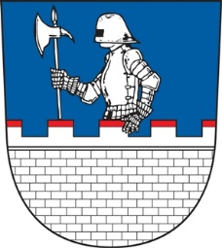

POZVÁNKA

Starostka Obce Březno svolává
zasedání Zastupitelstva Obce Březno, které se uskuteční
dne 9. srpna 2023, od 18:00 hod.
v Kulturním domě U Rybníčka ve Březně

Navržený program zasedání Zastupitelstva Obce Březno:
- Zahájení, určení zapisovatele, ověřovatelů a návrhové komise
- Schválení programu zasedání ZO
- Zpráva o činnosti výborů ZO
- Změna č. 3 Územního plánu Březno – ZMĚNA
- Změna č. 4 Územního plánu Březno
- Smlouva o spolupráci mezi Obcí Březno a firmou PDL Project s.r.o., Praha
- Dar od Severočeských dolů a.s. a Darovací smlouva č. 2023/ko/oa/25451
- Kupní smlouva č. 1027932342 - úplatný převod pozemku p.č. 482/5 k.ú. Březno u Chomutova od Státního pozemkového úřadu Praha
- Zadat vypracování projektové dokumentace na přípravu území pro individuální výstavbu Březno - lokalita U hřiště
- Zadat vypracování projektové dokumentace na přípravu území pro individuální výstavbu Březno – lokalita Pod nádražím
- Informace na vědomí:
      - Skládka Tušimice – příjmy
      - Obvodní báňský úřad Most – příjmy
- Různé a diskuze

Mgr. Marie Táborská v. r.
starostka

Vyvěšeno: 2.8.2023 Bude sejmuto: 10.8.2023

